Ligefrem og omvendt proportionalitet 1bMa 28. jan 2024

Opgave 1
- Undersøg hvordan grafen for en ligefrem proportionalitet ser ud. Tegn den generelle funktion $f\left(x\right)=k·x$ i Geogebra og få programmet til at oprette en skyder for $k.$
Hvad er den generelle definitions og værdimængde for ligefrem proportionale funktioner?

- Undersøg hvordan grafen for en omvendt proportionalitet ser ud. Tegn den generelle funktion $f\left(x\right)=\frac{k}{x}$ i Geogebra og få programmet til at oprette en skyder for $k.$
Hvad er den generelle definitions og værdimængde for omvendt proportionale funktioner?

Opgave 2
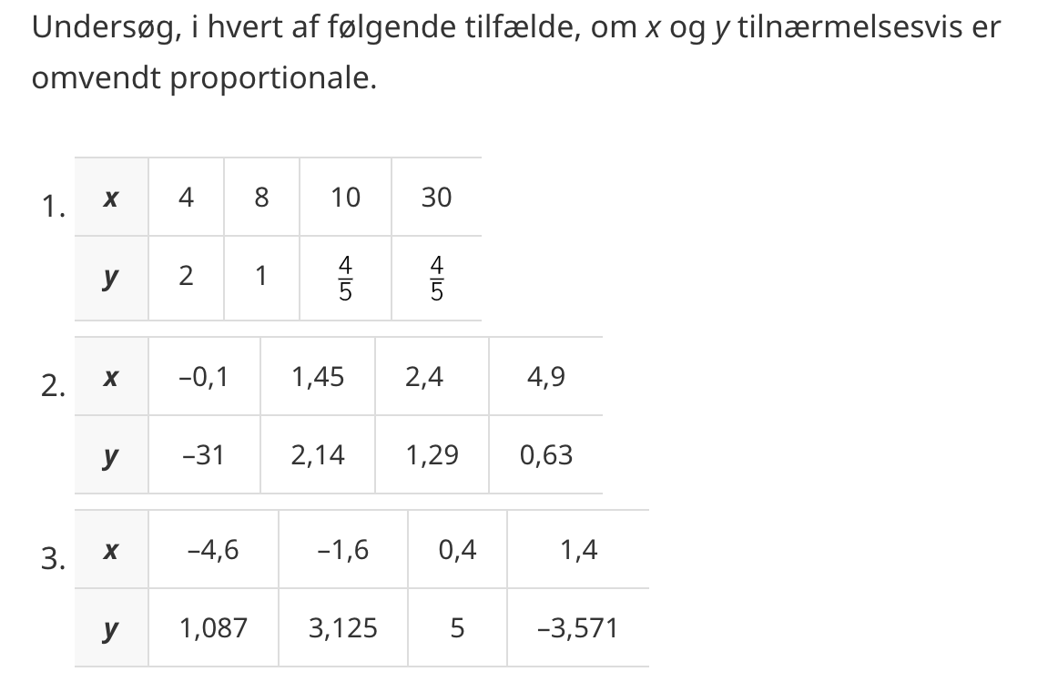

Opgave 3
Bestem, hvad der skal stå på de ledige pladser:

X og y er ligefrem proportionale.
x | 1 | 2
Y | 3 |  | 12

X og y er omvendt proportionale.
x | 4 | 2
Y | 1 |  | 4

Opgave 4
Bestem, hvad der skal stå på de ledige pladser (du må gerne bruge en lommeregner)

X og y er ligefrem proportionale.
X | 10 | -11
Y |  | 42 | 34

X og y er omvendt proportionale.
X | -3,1 | 21
Y |  | -4,6 | 411

Opgave 5
- Anna starter en opsparing ved at lægge 1000 kr. til side om måneden.
Opstil en funktion, der beskriver Annas opsparing, f(x), som funktion af antal måneder, x.

- En gruppe venner beslutter at holde en nytårsfest. Den fest, de gerne vil holde, kommer til at koste 4500 kr - uanset antallet af gæster. For at dække beløbet, indfører de en kuvetpris for alle gæster.
Opstil en funktion, der beskriver kuvertprisen, f(x), som funktion af antallet af gæster og bestem herefter kuvertprisen hvis 60 personer deltager.

